4 класс, урок 26.
1. В лыжном забеге участвовало 64 человека. Какое место занял дядя Фёдор, если количество людей, прибежавших перед ним, в 8 раз больше, чем людей за ним?
2. Пользуясь графиком движения туриста, установить соответствие между вопросами (1-4) и ответами на них (А-Д).
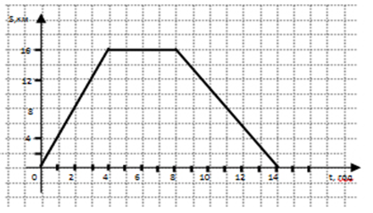
1) Расстояние, на котором турист был через 2 ч после начала движения (в км)
2) Сколько времени турист отдыхал? (в часах)
3) Через сколько часов турист был в 12 км от дома до его остановки?
4) Сколько часов турист двигался?

3. В магазине продаются шоколадки в виде букв. Одинаковые буквы стоят одинаково, а разные — по-разному. Известно, что слово ЛЕВ стоит 6 рублей, слово СОВА стоит 10 рублей, а слово БЕЛКА стоит 11 рублей. Сколько стоит слово СОБАКА?
4. Бабушка Яга посадила в ряд 5 морковок. Затем между каждыми двумя соседними морковками посадила ещё по морковке. Затем снова между каждыми соседними морковками по морковке и так далее. Всего этапов посадки было 8. Сколько же морковок оказалось посаженными?
5.Нюша купила саженцы розочек за 8 грн, что составляет 40% всех денег, которые у нее были. Сколько денег было у Нюши?

6.Лосяш закупал оборудование для обсерватории. За первый день он потратил 30% всех денег, за второй - 75% того, что осталось, а за третий - остальные 497 грн. Сколько денег было у Лосяша?

7. Учебники составляют 75% учебной литературы в школьной библиотеке, а учебники по математике - 9% всех учебников. Сколько книг в библиотеке, если учебников по математике 540?

8.Крош с Ёжиком собирали грибы. Каждый нашёл по 25 грибов. Сначала 20% грибов из корзины Кроша переложили в корзину Ёжика. Затем 20% грибов Ёжика переложили Крошу. В какой корзине стало больше грибов и на сколько?

